# Мементо

## Цел:

Предоставя способноста за възтановяване на обект в негово пердишно състояние (нещо като undo) без нарушаване на енкапсолацията.

## Приложимост:

Използва се в игри за запаметяване на ниво и продължаване от него. Използва се и за запаметяване на състояние на обект при възникване на грешка. Може да се изпозва и за undo.

При заявки към базаданни, когато заявката се провали базата данни трябва да се върне в състояние все едно заявката не я е имало.

## Обща Структора:

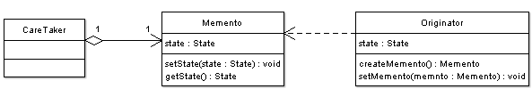

## Реализация:

**Memento (спомен)**

Съхранява вътрешното състояние на **Originator** обекта.

Мементо трябва да има два интерфейса. Интерфейс за Caretaker. Интерфейса трябва да непозволява достъп или операции с съхранените данни. Другия интерфеис е за Originator като трябва да му даде достъп до всяка променлива пазеща състоянието от която Originator има нужда за да възтанови предишното състояние

**Originator (обект създател на спомена)**

Създава memento обект записваики в него състоянието на Originator.

Използва memento обект за да си възтанови предишното състояние.

**Caretaker (пазач)**

Отговаря за съхранението на memento.

Memento е непрозрачно за Caretaker, и Caretaker не трябва да го променя или ползва.

## Свързани шаблони за дизаин

Command Pattern - командира може да използва memento за да запамети състояния на необратими операции.

## С# Пример:

Виж MementoExample.cs

|  |
| --- |
|  |
| Output |

